18 января 2021 г. в г. Верхняя Тура по ул. Мира в районе ЦГБ была отловлена безнадзорная собака
пол: кобель
порода: беспородная
окрас: черный с белым
примерный возраст: старше 1 года
масса: 16 кг
высота в холке: 55 см
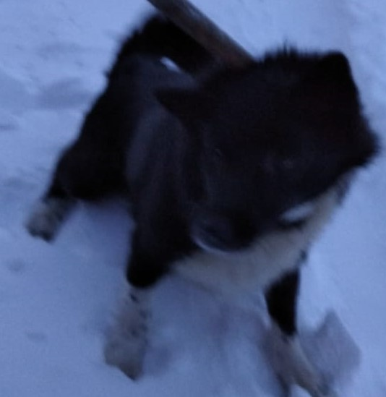

18 января 2021 г. в г. Верхняя Тура по ул. Железнодорожников была отловлена безнадзорная собака
пол: сука
порода: беспородная
окрас: рыжий
примерный возраст: старше 1 года
масса: 13 кг
высота в холке: 50 см
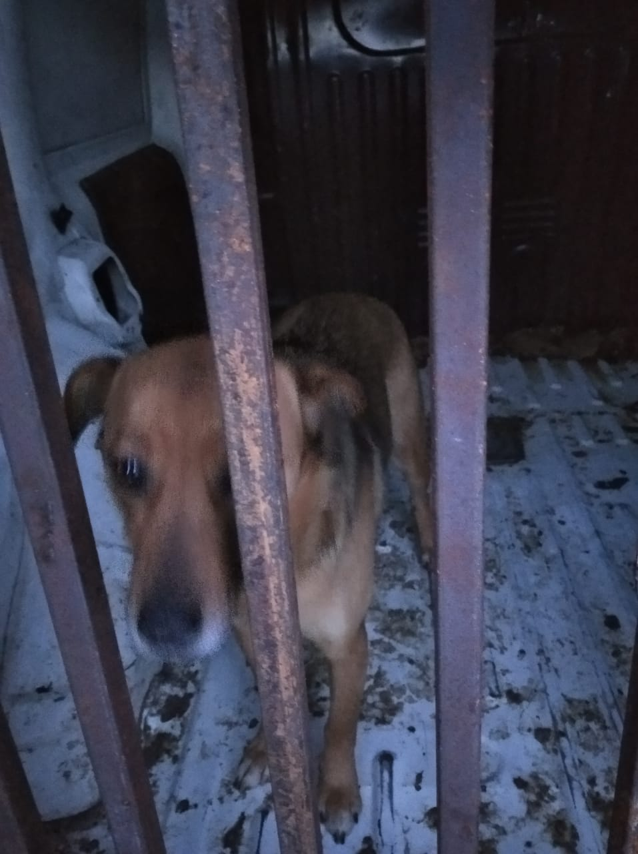

27 января 2021 г. в г. Верхняя Тура была отловлена безнадзорная собака
пол: кобель
порода: беспородная
окрас: черный
примерный возраст: 2 года
масса: 22 кг
высота в холке: 60 см
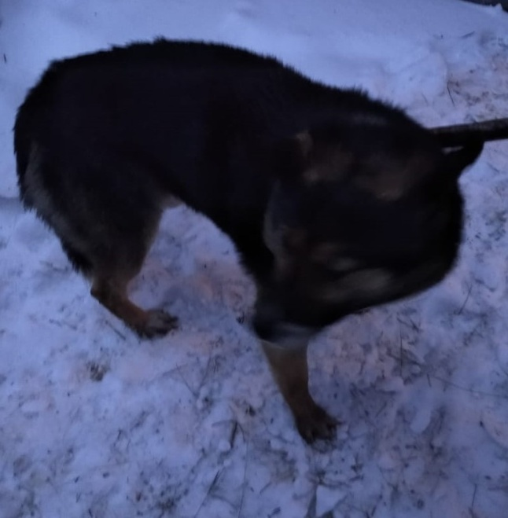
27 января 2021 г. в г. Верхняя Тура была отловлена безнадзорная собака
пол: сука
порода: беспородная
окрас: чепрачный
примерный возраст: 1 год
масса: 15 кг
высота в холке: 55 см
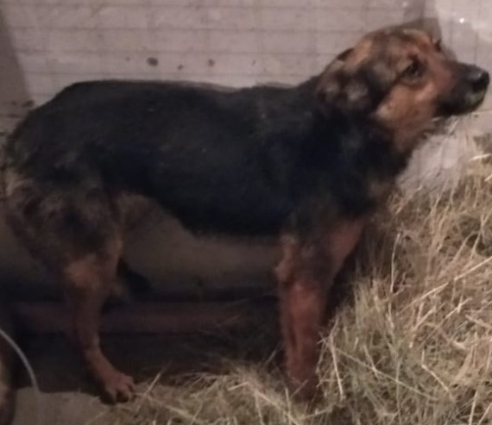

27 января 2021 г. в г. Верхняя Тура была отловлена безнадзорная собака
пол: кобель
порода: беспородная
окрас: черно-белый
примерный возраст: 2 года
масса: 20 кг
высота в холке: 60 см
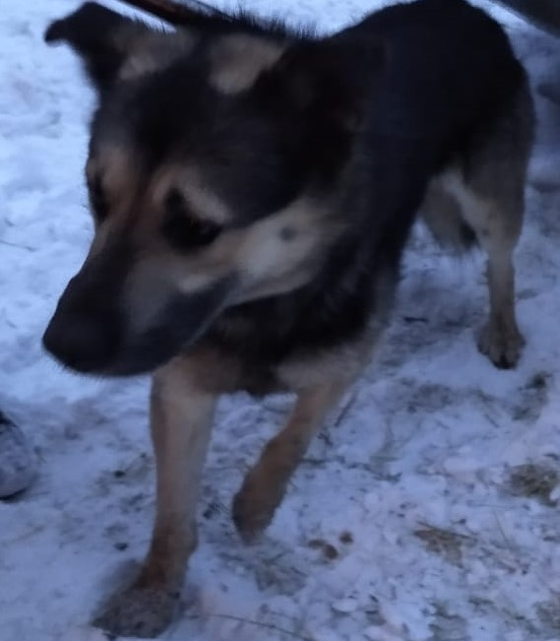

27 января 2021 г. в г. Верхняя Тура была отловлена безнадзорная собака
пол: кобель
порода: беспородная
окрас: светло-рыжий
примерный возраст: 2 года
масса: 23 кг
высота в холке: 60 см
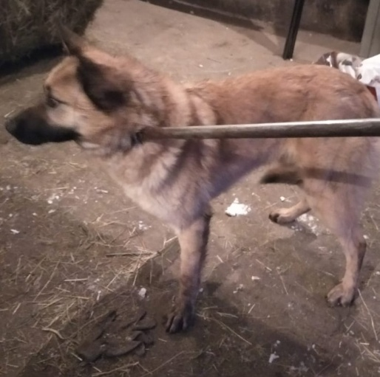

27 января 2021 г. в г. Верхняя Тура была отловлена безнадзорная собака
пол: сука
порода: беспородная
окрас: рыже-белый
примерный возраст: 1 год
масса: 13 кг
высота в холке: 50 см
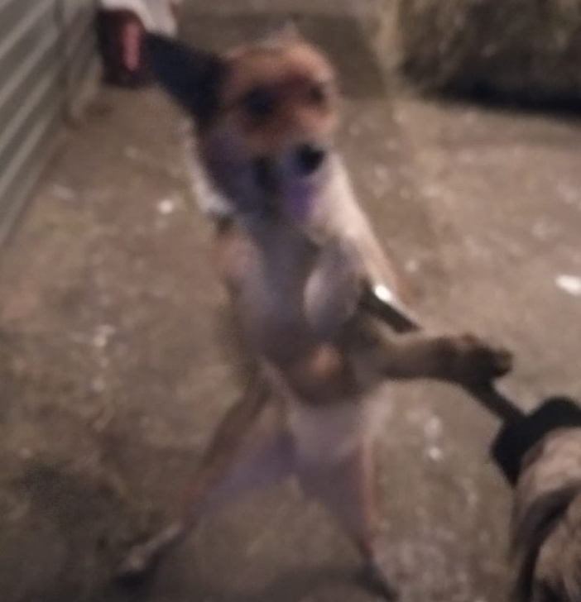

27 января 2021 г. в г. Верхняя Тура была отловлена безнадзорная собака
пол: кобель
порода: беспородная
окрас: черный с белым
примерный возраст: 3 года
масса: 18 кг
высота в холке: 55 см
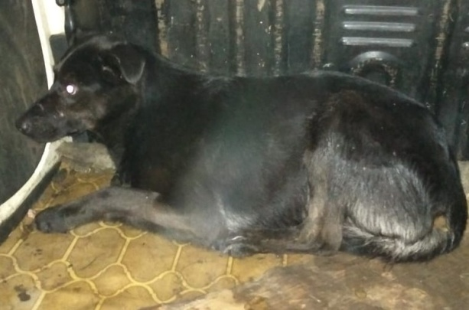

03 февраля 2021 г. в г. Верхняя Тура была отловлена безнадзорная собака
пол: кобель
порода: беспородная
окрас: черный, чепрачный
примерный возраст: 2 года
масса: 15 кг
высота в холке: 55 см
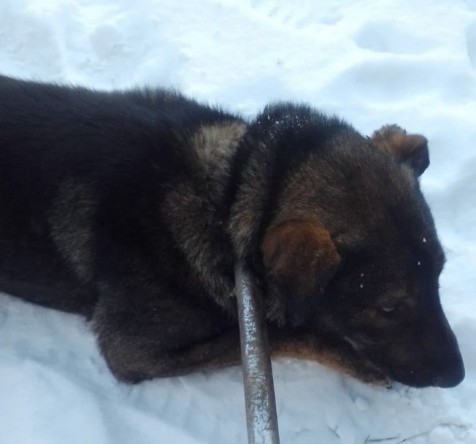

03 февраля 2021 г. в г. Верхняя Тура была отловлена безнадзорная собака
пол: кобель
порода: беспородная
окрас: черный
примерный возраст: 2 года
масса: 6 кг
высота в холке: 45 см
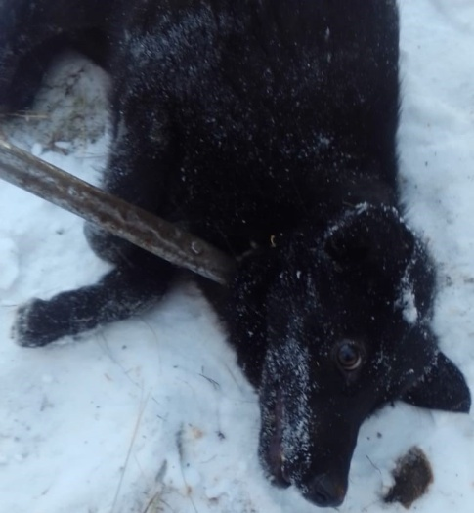

03 февраля 2021 г. в г. Верхняя Тура была отловлена безнадзорная собака
пол: кобель
порода: беспородная
окрас: черный
примерный возраст: 2 года
масса: 7 кг
высота в холке: 45 см
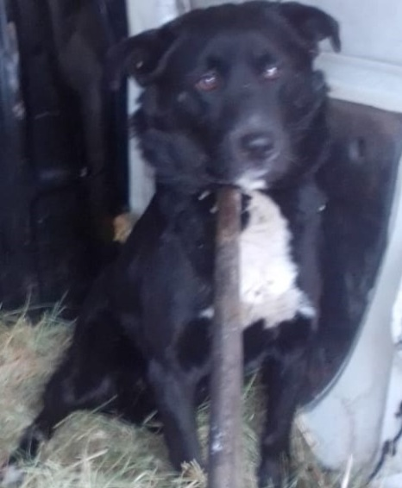

03 февраля 2021 г. в г. Верхняя Тура была отловлена безнадзорная собака
пол: кобель
порода: беспородная
окрас: черный
примерный возраст: 4 года
масса: 22 кг
высота в холке: 60 см
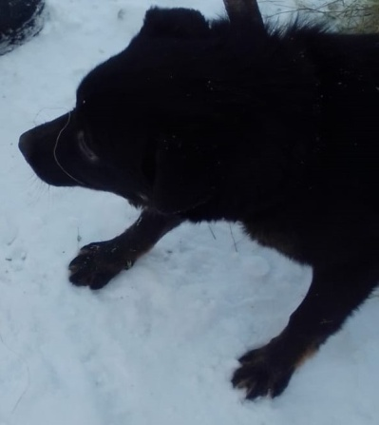

03 февраля 2021 г. в г. Верхняя Тура была отловлена безнадзорная собака
пол: сука
порода: беспородная
окрас: белый с рыжей головой
примерный возраст: 3 года
масса: 20 кг
высота в холке: 60 см
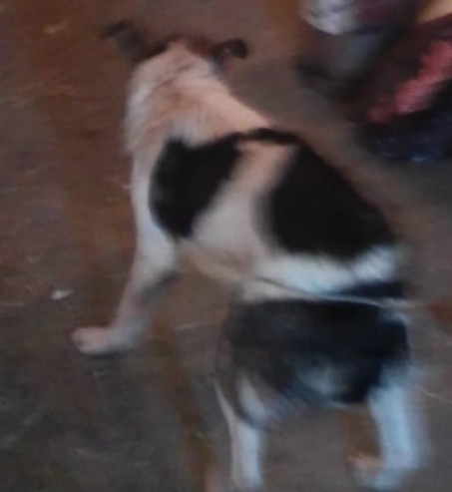
03 февраля 2021 г. в г. Верхняя Тура была отловлена безнадзорная собака
пол: кобель
порода: беспородная
окрас: пестрый
примерный возраст: 1 года
масса: 16 кг
высота в холке: 55 см
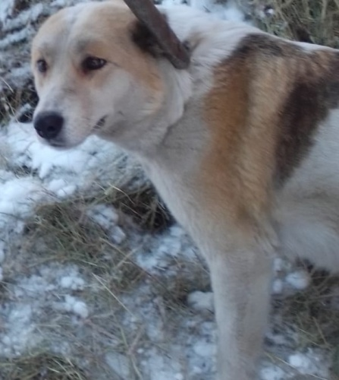

16 февраля 2021 г. в г. Верхняя Тура была отловлена безнадзорная собака
пол: сука
порода: беспородная
окрас: белый
примерный возраст: старше 1 года
масса: 16 кг
высота в холке: 55 см
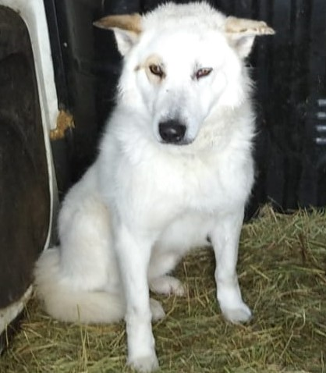

16 февраля 2021 г. в г. Верхняя Тура была отловлена безнадзорная собака
пол: кобель
порода: беспородная
окрас: чепрачный
примерный возраст: старше 1 года
масса: 20 кг
высота в холке: 60 см
